СУМСЬКИЙ НАЦІОНАЛЬНИЙ АГРАРНИЙ УНІВЕРСИТЕТ
ФАКУЛЬТЕТ АГРОТЕХНОЛОГІЙ ТА ПРИРОДОКОРИСТУВАННЯ

КВАЛІФІКАЦІЙНІ КОМПЛЕКСНІ ЗАВДАННЯ ЗА ОС «БАКАЛАВР»
СПЕЦІАЛЬНОСТІ 201 «Агрономія»
(дисципліна Плодівництво)

СУМИ - 2023
1. Яка з наведених плодових порід має надземну частину у вигляді напівкуща?
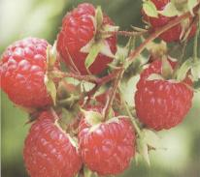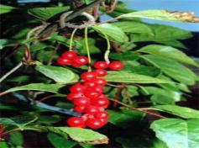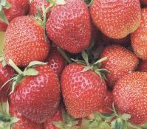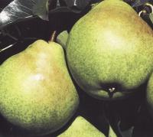
А. Малина Б. Лимонник. В. Суниця. Г. Груша.
2. Виберіть правильне твердження: „ Відхилення гілок до горизонтального положення призводить до ”
1. Посилення росту.
2. Закладання плодових бруньок.
3. Відмирання.
4. Збільшення листкового покриву.
5. Послаблення їх росту.
А. 1, 2. Б. 2, 5. В. 2, 4. Г. Всі твердження правильні.
3. Для покращення світлового режиму в саду ряди під час висаджування спрямовують із:
А. Заходу на Схід. Б. Півночі на Південь. В. Півночі на Схід. Г. Немає різниці.

4. Висаджують саджанці малини на важких ґрунтах на глибину:
А. кореневі шийки – на рівні ґрунту. Б. кореневі шийки – на 5-6 см глибше рівня ґрунту.
В. кореневі шийки – на 8-10 глибше рівня ґрунту. Г. кореневі шийки – на 1-2 вище рівня ґрунту.
5. Заготовляють живці кущових ягідників у відділенні розсадника:
А. шкілці кущових ягідників. Б. маточнику кущових ягідників.
В. маточнику клонових підщеп. Г. комплексі для зеленого живцювання.
6. Вкажіть, який із перерахованих сортів яблуні зимового строку достигання:
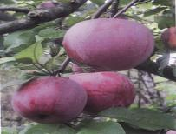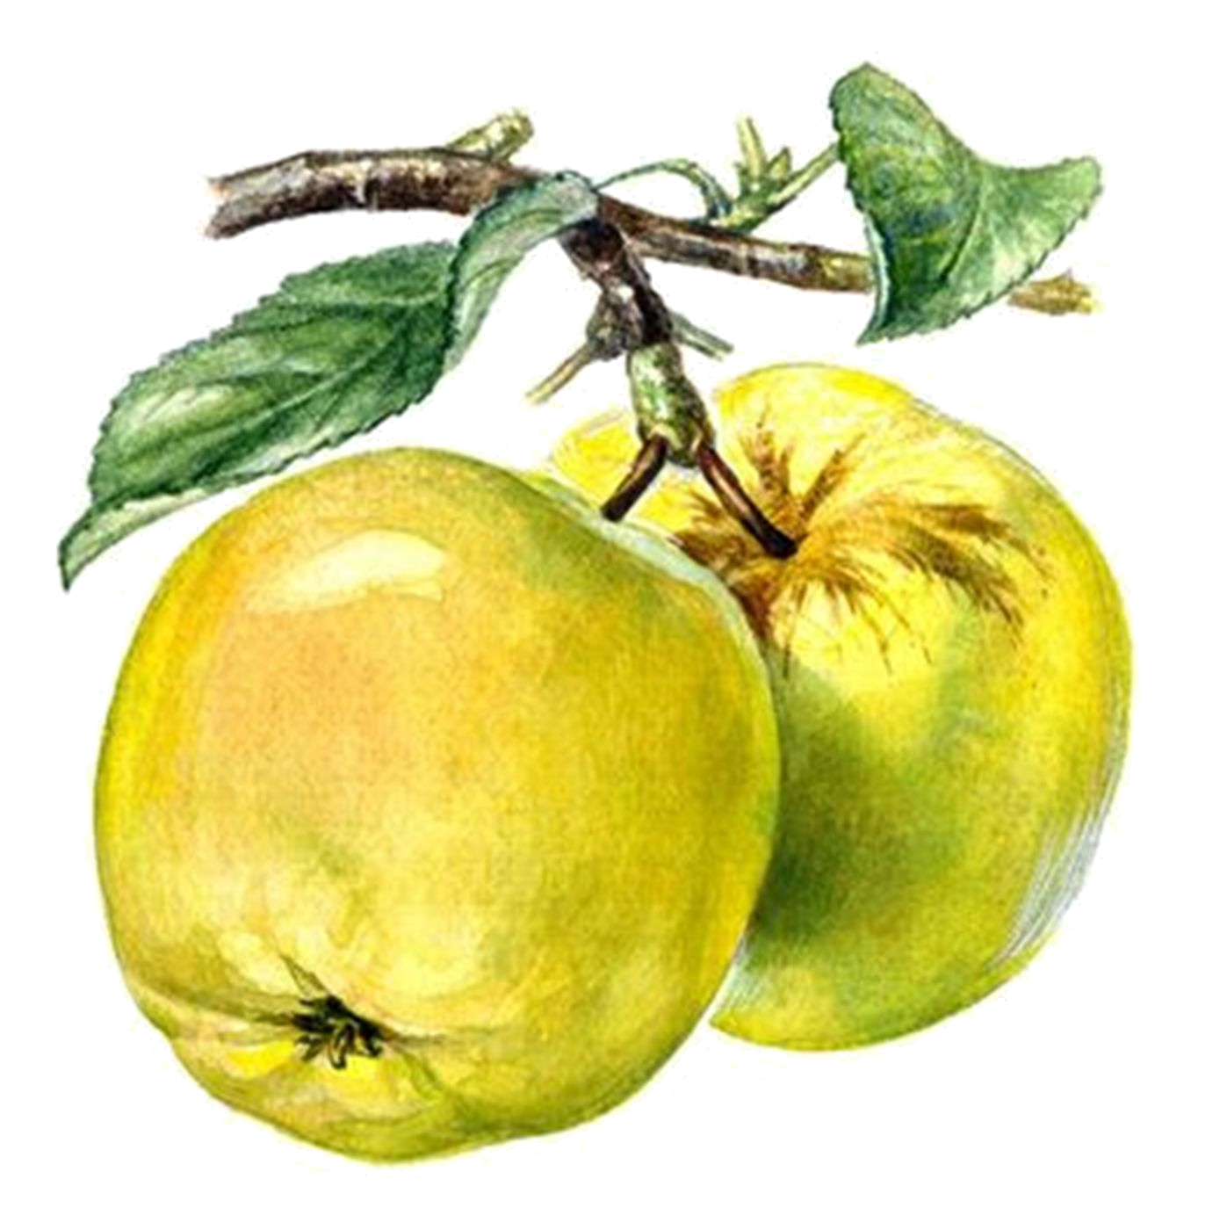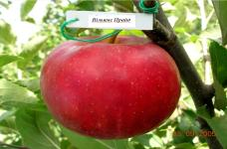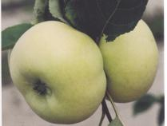
А. Флоріна. Б. Антонівка звичайна. В. Вільямс Прайд. Г. Донешта.
7. Яка культура використовується як слаборосла підщепа для Pyrus domestica?
А. Gizella 5. Б. Алича. В. Аронія. Г. Айва.
8. Специфічний агрозахід, що проводять у 1-му полі шкілки саджанців перед окуліруванням – це:
А. рихлення міжрядь. Б. знищення бур'янів у рядках.
В. видалення паростків на стовбурцях підщеп. Г. прищипування верхівок підщеп.
9. Виберіть правильне твердження: „ За технікою виконання розрізняють такі способи окулірування - ”
1. вприклад.
2. боковий надріз.
3. копулірування.
4. поліпшене копулірування.
5. дудкою.
А. 1, 3. Б. 2, 5. В. 1, 5. Г. Всі твердження правильні.
10. Збирають яблука зимового строку достигання у фазі стиглості:
А. знімальної. Б. технічної. В. споживчої. Г. фізіологічної.

11. Хвороба, що часто зустрічається у багаторічних насадженнях яблуні та груші:
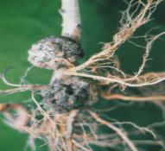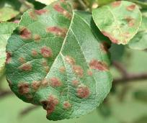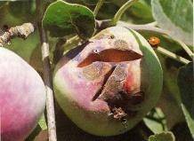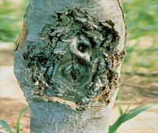
А. кореневий бактеріальний рак. Б. парша. В. європейський рак.
12. Яка схема садіння кущових ягідних культур?
А. 3,0 на 0,7 м. Б. 3,5 на 2,0 м. В. 2,0 на 2,0 м. Г. 3,0 на 2.0 м.
13. Яка схема садіння дерев Malus domeatica на підщепі: 62-396?
А. 3,0 на 7 м. Б. 3.0 на 8,0 м. В. 4,0 на 2,0 м. Г. 3,0 на 1.0 м.
14. Скільки гілок має сформований кущ смородини?
А. 15-17. Б. 10-12. В. 8-10. Г. 5-6.
15. У який строк рекомендується висаджувати кущові ягідники?
А. Весною. Б. Влітку. В. Восени. Г. Взимку.
16. Яку кількість перегною рекомендують вносити в посадкову яму під плодові культури?
А. 1-2 кг. Б. 3-4 кг. В. 10-15 кг. Г. 30-40 кг.
17. Що означає термін фертигація?
А. Поверхневе внесення добрив. Б. Внесення калійних добрив.
В. Внесення органіки. Г. Внесення добрив, розчинених у воді.
18. Позначте правильні твердження...
1. Дерева яблуні та груші на карликових підщепах закріплюють у грунті за допомогою шпалери.
2. Використовують гідробур під час закладання промислового саду для виготовлення ям для садіння.
А. Тільки перше твердження правильне. Б. Тільки друге твердження правильне.
В. Обидва твердження правильні. Г. Обидва твердження не правильні.
19. Виберіть правильний малюнок, де виконаний зріз “на бруньку“.
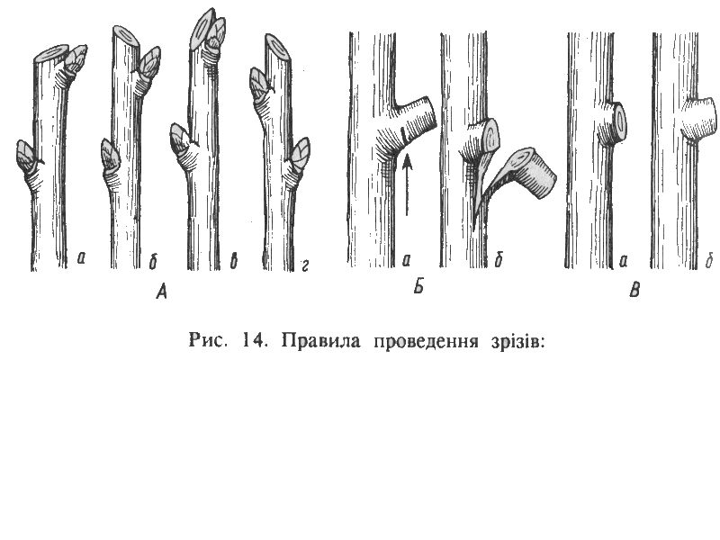
1. А. 2. Б. 3. В. 4. Г.
20. Яка форма крони застосовується в інтенсивних насадженнях яблуні на карликових підщепах?
А. Вазоподібна. Б. Струнке веретено. В. Розріджено-ярусна. Г. Кущова.
21. Прийоми, які сприяють початку плодоношення плодових дерев?
А. Сильне вкорочення гілок. Б. Відсутність обрізки.
В. Слабке вкорочення гілок. Г. Нахил гілок.
22. Виберіть правильне твердження: „ У період наростаючого плодоношення, коли дерева досягли оптимальних розмірів -”
1. Укорочують однорічний приріст.
2. Обмежують крону у висоту.
3. Обмежують крону в бік міжрядь.
4. Вирізають гілки, що згущують крону.
5. Проводять вирізання скелетних гілок.
А. 1, 5. Б. 2, 3. В. 1, 4. Г. Всі твердження правильні.
23. Укажіть, від чого залежить інтенсивність покривного забарвлення (рум’янцю) яблук:
А. Кількості опадів. Б. Різниці денних і нічних температур у період достигання.
В. Системи удобрення ґрунту в саду. Г. Кількості плодів на дереві.
24. Для створення інтенсивних насаджень у країнах Західної Європи використовують …..
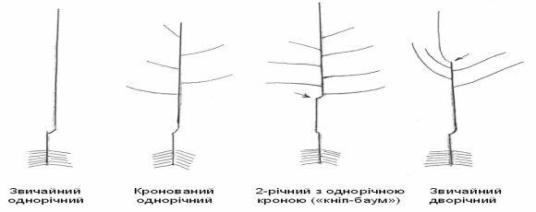
А. звичайний однорічний саджанець. Б. кронований однорічний саджанець.
В. 2-річний саджанець з однорічною кроною. Г. звичайний дворічний саджанець.
25. Позначте правильні твердження...
1. Розмножується суниця сланкими пагонами (вусами).
2. Зелені живці перед садінням обробляють фізіологічно-активними речовинами.
А. Тільки перше твердження правильне. Б. Тільки друге твердження правильне.
В. Обидва твердження правильні. Г. Обидва твердження не правильні.
26. У виробничих умовах розмножують агрус:
А. вертикальним і горизонтальним відсадками. Б. кореневими паростками.
В. кореневищами. Г. верхівками пагонів.
27. На якій підщепі посаджене плодове дерево?
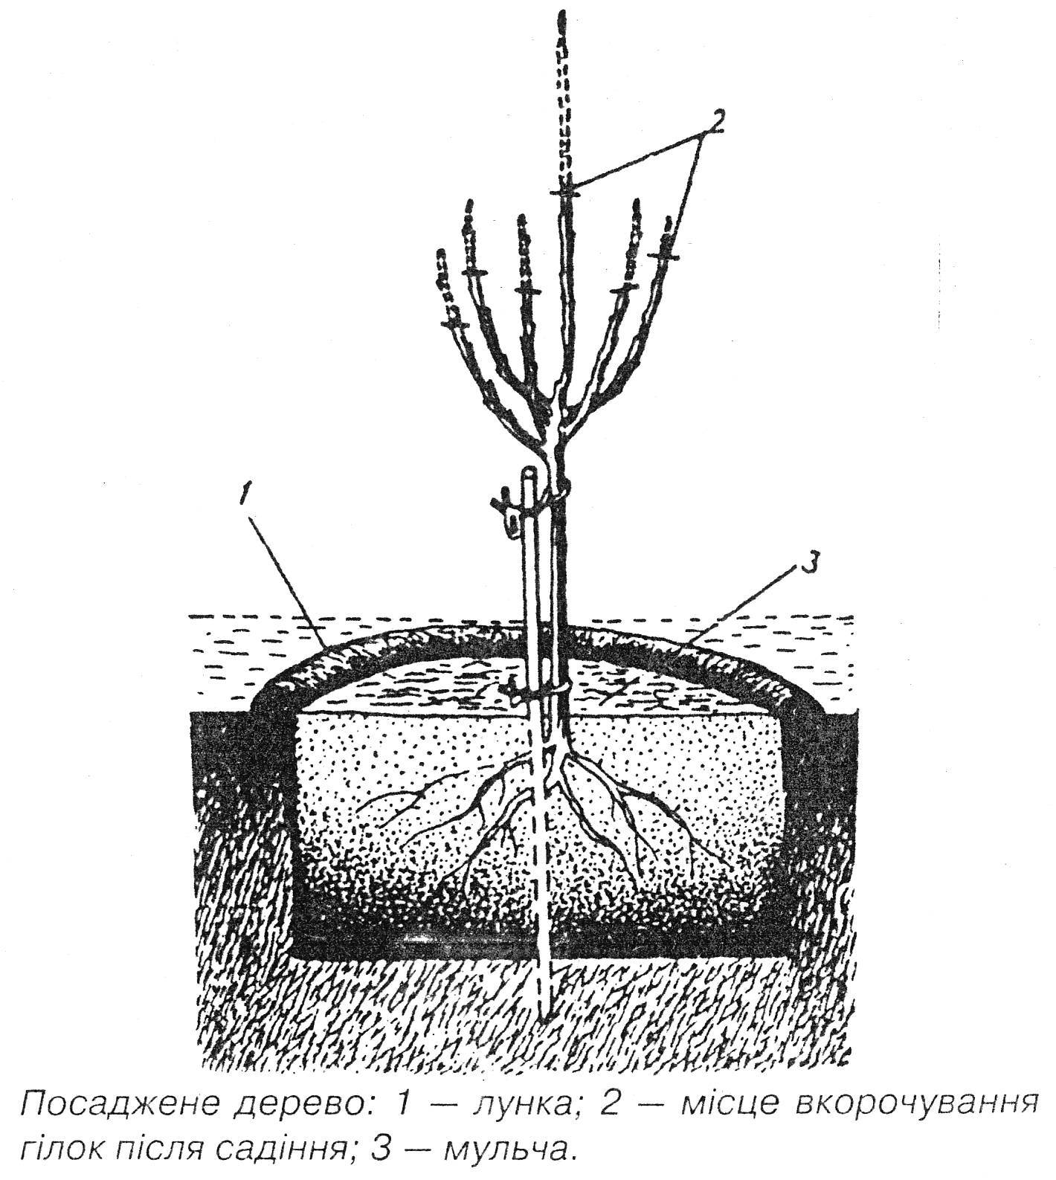
А. Карликовій підщепі М 9. Б. Вегетативній підщепі 54-118. В. Насіннєвій піщепі. Г. Вегетативній підщепі 62-396.
28. Висаджують саджанці на клонових підщепах на глибину:
А. як росли в розсаднику. Б. місце окулірування – на 5-6 см вище поверхні ґрунту.
В. місце окулірування – на 5-6 см нижче поверхні ґрунту. Г. місце окулірування – на рівні ґрунту.
29. Яку кількість перегною рекомендують вносити в посадкову яму під плодові культури?
А. 1-2 кг. Б. 3-4 кг. В. 10-15 кг. Г. 30-40 кг.

30. Для подолання самобезплідності вишні необхідно:
А. зменшувати розміри кварталу. Б. зменшувати відстань між рядами
В. висаджувати сорти-запилювачі. Г. обмежувати висоту рослин.

31. Назвіть у порядку черговості основні типи сферичних (округлих) крон, що зображені на малюнку:
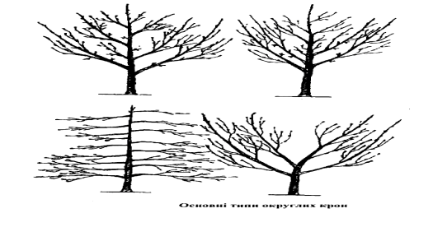
А. вазоподібна, струнке веретено, кущова, розріджено-ярусна. Б. струнке веретено, кущова, розріджено–ярусна. ярусна;
В. розріджено-ярусна; ярусна, шпіндельбуш, чашоподібна. Г. шпіндельбуш, ярусна, чашоподібна, розріджено–ярусна.
32. Яку оранку рекомендується проводити під багаторічні насадження?
А. Звичайну. Б. Плантажну. В. Дренажну. Г. Поверхневу.
33. Плодова культура, що окулірують на підщепі 62-396 – це:
А. Сerasus avium. Б. Prunus domestica. В. Grossularia reclinata Г. Malus domeatica
34. На якій висоті обмежується висота дерев при формуванні стрункого веретена?
А. 1,5-1, 75 м. Б. 1,8 -2,0 м. В. 2,0-2,2 м. Г. 3,0-3,2 м.

35. Для послаблення періодичності плодоношення, поліпшення якості плодів в інтенсивних садах застосовують…
А. димлення садів. Б. нормування зав’язі.
В. надкронове зрошення у період цвітіння. Г. установленням підпор під гілки з плодами.
36. Яку операцію проводять безпосередньо перед посадкою саджанців?
А. Укорочування гілок крони. Б. Зрізування на крону.
В. Підрізування коренів. Г. Прищипування верхівок пагонів.
37. Перше підгортання кущів у маточнику клонових підщеп виконують у разі досягнення пагонами висоти, см:
А. 5-10. Б. 15 –20. В. 30-40. Г. 50-70.
38. Позначте правильні твердження.
1. Йод - крохмальна проба - найпростіший метод визначення стиглості плодів, який полягає в забарвлені крохмалю у фіолетовий колір під дією розчину йоду.
2. Щільність плодів вимірюють ручним напівавтоматичним чи автоматичним пенетрометром.
А. Тільки перше твердження правильне. Б. Тільки друге твердження правильне.
В. Обидва твердження правильні. Г. Обидва твердження не правильні.

39. Встановити відповідність між українськими і латинськими назвами плодових порід:
 | 1 | 2 | 3 | 4 | 5
А
Б
В
Г
А. Черешня  Б. Слива домашня  В. Вишня звичайна  Г. Аґрус європейський | 1. Cerasus vulgaris  2. Grossularia reclinata  3. Prunus domestica  4. Ribes nigrum  5. Сerasus avium.

40. Встановити відповідність між українськими і латинськими назвами плодових порід:
 | 1 | 2 | 3 | 4 | 5
А
Б
В
Г
А. Горіх грецький  Б. Смородина чорна  В. Груша лісова  Г. Яблуня домашня | 1. Malus domeatica  2. Juglans regia  3. Ribes nigrum  4. Pyrus communis  5. Morus alba

41. Встановити відповідність між плодовими породами та їх генеративними утвореннями
А. Слива  Б. Смородина  В. Яблуня  Г. Вишня | 1. Кільчатка, плодушка, плодуха, списик, прутик  2. Букетна гілочка, проста плодоносна гілочка, змішана плодоносна гілочка  3. Букетна гілочка, проста плодоносна гілочка, змішана плодоносна гілочка, шорець  4. Кільчатка, змішана плодоносна гілочка  5. Кільчатка, плодушка, плодуха, змішана плодоносна гілочка
 | 1 | 2 | 3 | 4 | 5
А
Б
В
Г
42. Встановіть відповідність між термінами та їх визначеннями.
А. Букетні гілочки  Б. Прості плодоносні гілочки  В. Змішані плодоносні гілочки  Г. Шпорці | 1. Плодоносні гілочки довжиною до 15 см, які можуть закінчуватися колючкою.  2. Однорічна гілочка довжиною від 3-5 до 15 см, з укороченими міжвузлями і слаборозвиненими бічними бруньками. Верхівкова брунька квіткова.  3. Скупчення бруньок на короткому (до 2-3 см) прирості, у якого центральна брунька завжди ростова.  4. У пазухах їх листків, крім квіткових, закладаються і листкові бруньки.  5. Гілочки довжиною до 15 см і більше, а в пазухах їх листків закладаються квіткові бруньки.
 | 1 | 2 | 3 | 4 | 5
А
Б
В
Г
43. Встановіть відповідність між плодовими культурами та основними способами їх розмноження.
 | 1 | 2 | 3 | 4 | 5
А
Б
В
Г
А. Суниця  Б. Клонові підщепи  В. Саджанці абрикоса  Г. Чорна смородина | 1. Окуліруванням.  2. Щепленням містком.  3. Здерев’янілими живцями.  4. Горизонтальними і вертикальними відсадками.  5. Укоріненими розетками на вузлах сланких пагонів (вусів)

44. Встановіть відповідність між способами щеплення та випадками в яких їх застосовують
 | 1 | 2 | 3 | 4 | 5
А
Б
В
Г
А. Копулірування  Б. Щеплення містком  В. Окулірування на ростучу бруньку  Г. Окулірування на сплячу бруньку | 1. Основний спосіб вирощування саджанців  2. Підокулірування підщеп на яких не прижилися вічка  3. При пошкодженні штамбів дерев гризунами та хворобами  4. Прищепа (живець) і підщепа мають приблизно однакову товщину  5. Для вирощування саджанців смородини.

45. Встановіть відповідність між складовою частиною плодового розсадника та її призначенням.
А. Маточник малини  Б. Маточник кущових ягідників  В. Маточно-живцевий сад  Г. Шкілка саджанців | 1. Отримання насіння.  2. Вирощування саджанців малини.  3. Вирощування саджанців плодових.  4. Отримання живців для щеплення.  5. Отримання живців смородини та агрусу
 | 1 | 2 | 3 | 4 | 5
А
Б
В
Г
 | 1 | 2 | 3 | 4 | 5
А
Б
В
Г
46. Встановіть відповідність між породами ягідних культур та їх сортами
А. Fragaria drandiflora  Б. Grossularia reclinata  В. Rubus idaeus  Г. Ribes nigrum | 1. Ольвія, Янтарна.  2. Феномен, Новокитаївська.  3. Карпати, Каменяр, Легінь.  4. Генерал, Роксолана.  5. Ювілейна Копаня, Софіївська.

47. Встановіть відповідність між термінами та їх визначеннями
 | 1 | 2 | 3 | 4 | 5
А
Б
В
Г
А. Пінцирування  Б. Кербовка  В. Кільцювання  Г. Деформація пагонів | 1. Осліплення бруньок, щоб з них не утворилися пагони  2. Видалення смужки кори з лубом до 6-10 мм завширшки на гілках зерняткових для прискорення плодоношення  3. Скручування і згинання з надламуванням пагонів для послаблення росту  4. Прищипування верхівок пагонів з метою послаблення їх росту  5. Дуговидні надрізи над бруньками, що сприяють їх проростанню, або над гілками для посилення їх росту.
48. Встановіть відповідність між породами плодових культур та їх сортами
 | 1 | 2 | 3 | 4 | 5
А
Б
В
Г
А. Malus domeatica  Б. Pyrus domestica  В. Сerasus avium  Г. Armeniaca vulgaris | 1. Валерій Чкалов, Дрогана жовта  2. Волошка, Ода  3. Червонощокий, Поліський великоплідний  4. Улюблена Клаппа, Лимонка, Конференція  5. Аскольда, Ліберті, Радогость

49. Встановіть відповідність між складовою частиною плодового розсадника та її призначенням..
 | 1 | 2 | 3 | 4 | 5
А
Б
В
Г
А. Маточно-насіннєвий сад  Б. Маточник клонових підщеп  В. Шкілка саджанців  Г. Шкілка сіянців | 1. Отримання насіннєвих підщеп.  2. Вирощування саджанців.  3. Розмноження клонових підщеп.  4. Заготівля насіння.  5. Заготівля живців

50. Встановіть відповідність між плодовими породами та їх підщепами
 | 1 | 2 | 3 | 4 | 5
А
Б
В
Г
А. Cerasus vulgaris  Б. Prunus domestica  В. Pyrus domestica  Г. Malus domeatica | 1. М. 9, 62-396, 54-118, ММ106  2. Айва ІС 2-10, Айва ВА-29  3. Сіянці аличі, сіянці Ренклода колгоспного  4. Сіянці Гріота українського, сіянці вишні кислої, черешні дикої, антипки  5. Gizella 5, ВСЛ – 2.

